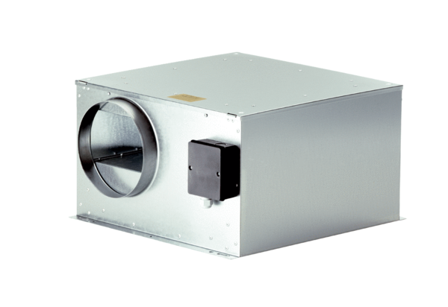Zvučno izolirana kutija za odsisni zrak ECR-A 25/31Jedinica za pakiranje: 1 komAsortiman: C
Broj artikla: 0080.0568Proizvođač: MAICO

